Sistema de catálogo StarGeek

Manual de Utilização:

Sistema Stargeek, para catalogar, filmes, series, livros e músicas de clientes da StarGeek.



Desenvolvido por: Raquel Silva Carrera

# Sumário:

Sumário: 2

1 - Página Inicial: 3

2 - Cadastro: 4

3 - Login: 5

4- Catálogo: 6

5 – Cadastro de título: 8

1 - Página Inicial:

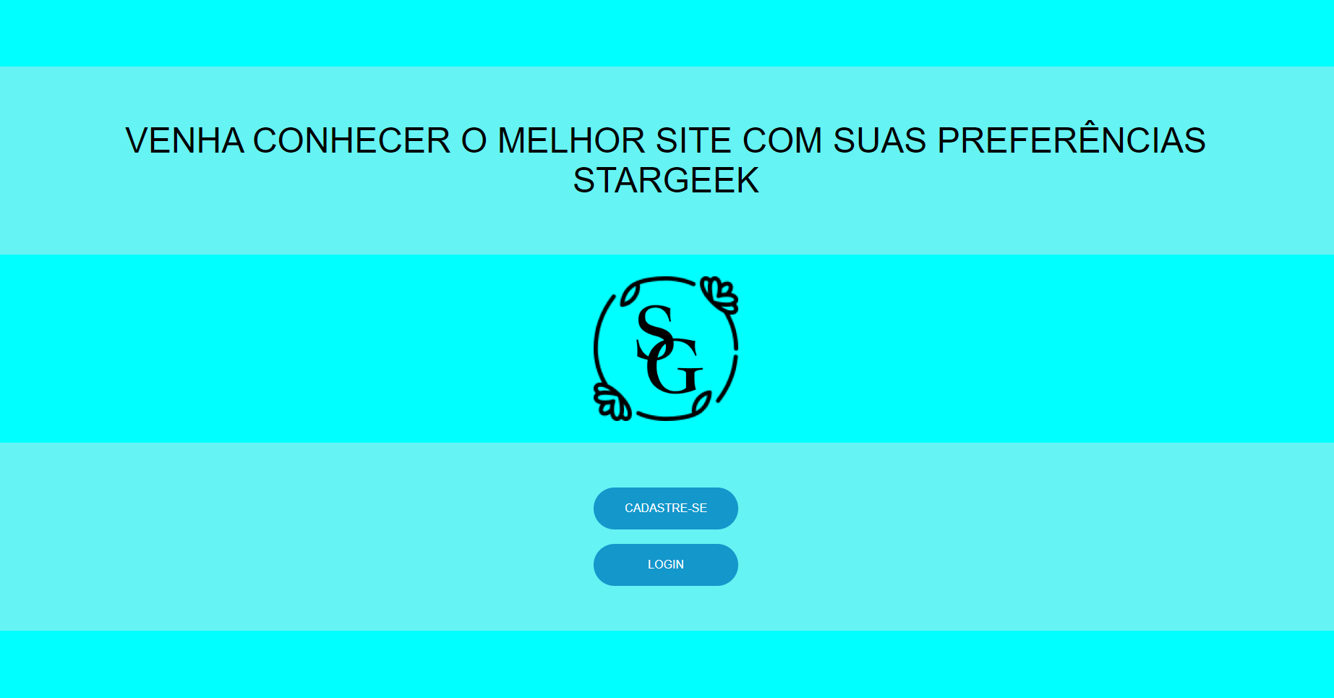

Essa tela é utilizada para a “abertura” do site, informando para o cliente que vai estar acessando os botões qual ele deve estar clicando:

* Cadastre-se: clicar caso seja a primeira vez acessando
* Login: clicar caso já tenha se cadastrado.

Observação: Em todas as telas terá opção de voltar para página inicial (clicando na logo do site no canto exterior esquerdo) caso o quem está acessando deseje voltar.

2 - Cadastro:

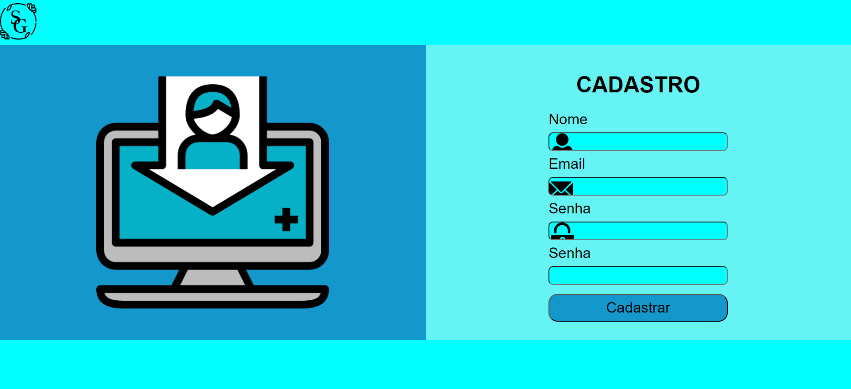

Essa tela é para o cliente que vai se cadastrar pela primeira vez, informando seus dados, deixando assim eles salvos após a primeira vez acessado.

* Nome
* Email
* Senha
* Confirmação de senha.

# 3 - Login:

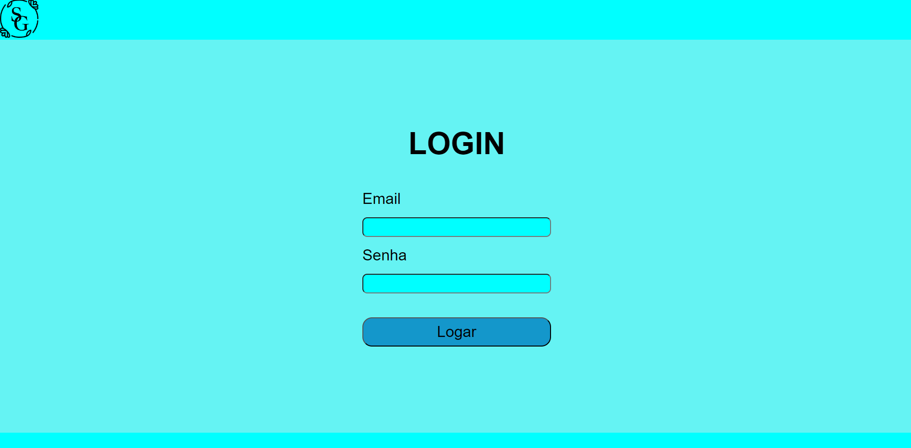

Essa tela será exibida para realização do login do cliente, caso ele já tenha um cadastro. Se no caso for a primeira vez dele acessando, depois que ele foi para tela de cadastro ele irá para o login fazendo assim com que ele entre em sua conta na StarGeek.

* Email
* Senha

# 4- Catálogo:



Caso seja a primeira vez de seu acesso, a tela de catálogo será assim, após ele cadastrar alguns títulos ele poderá ficar assim:

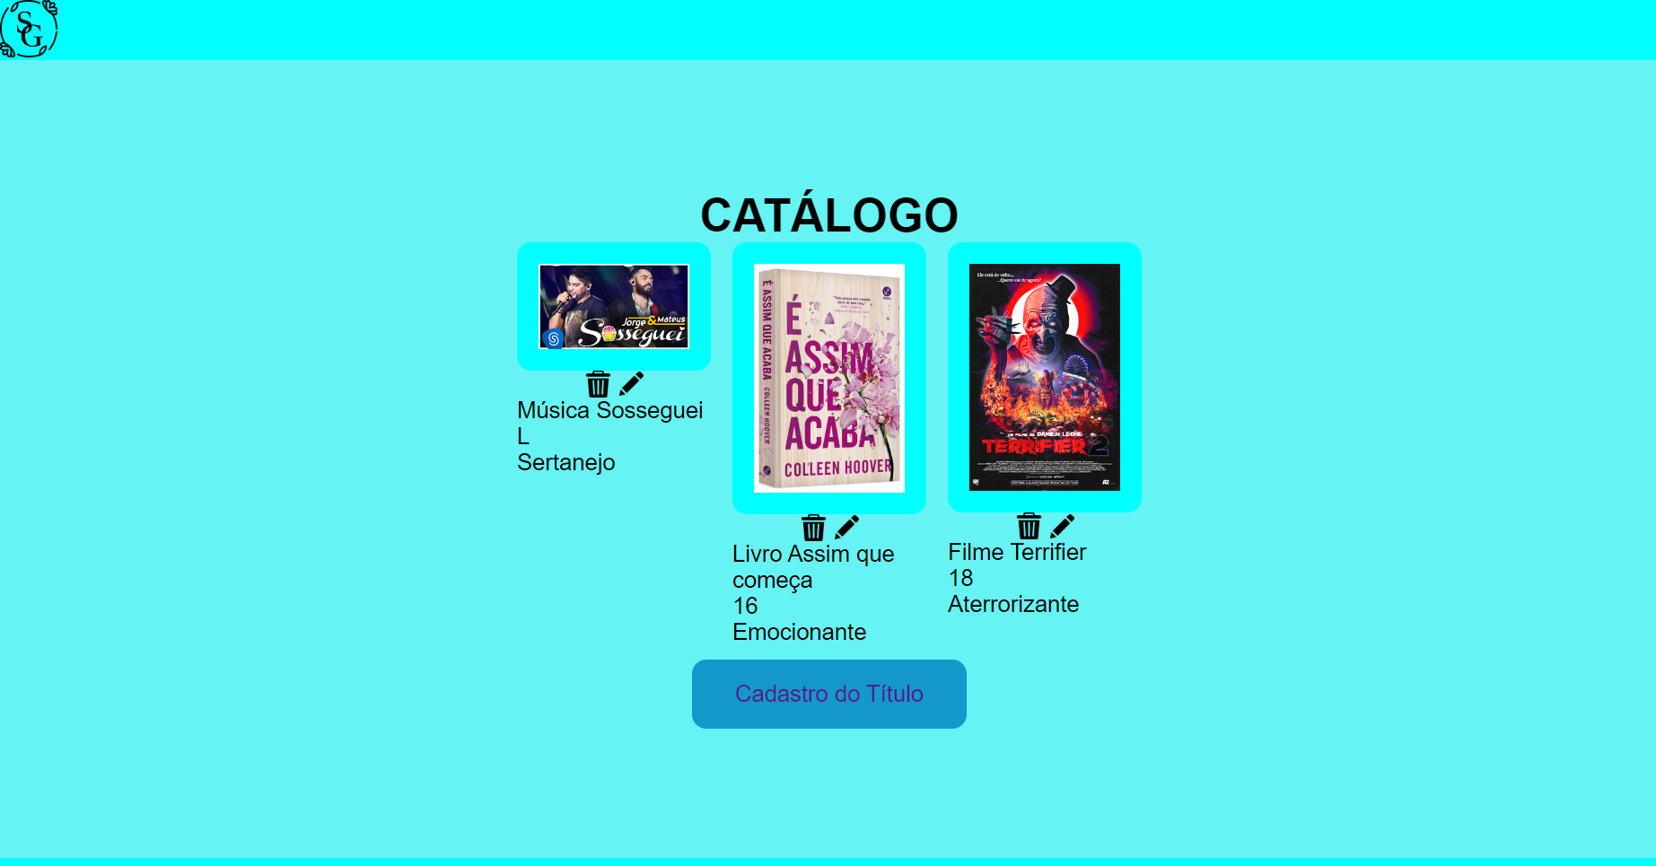

Caso o cliente queira excluir, editar ou cadastrar mais títulos ele deverá clicar nos botões:

* Lixeira: excluir
* Lápis: editar
* Botão para cadastrar mais títulos:

# 5 – Cadastro de título:

